Bilagor Slutrapport Samverkan för bästa skola

Bilaga 1
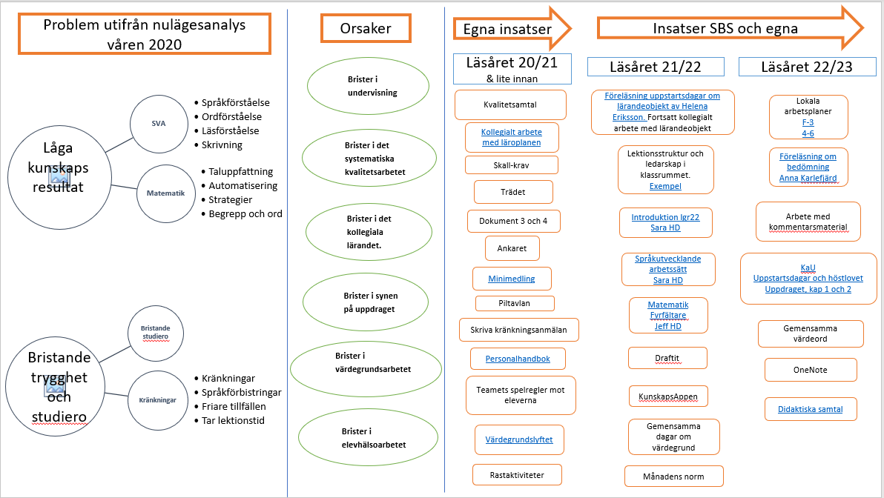

Bilaga 2

